**ASCITIS**

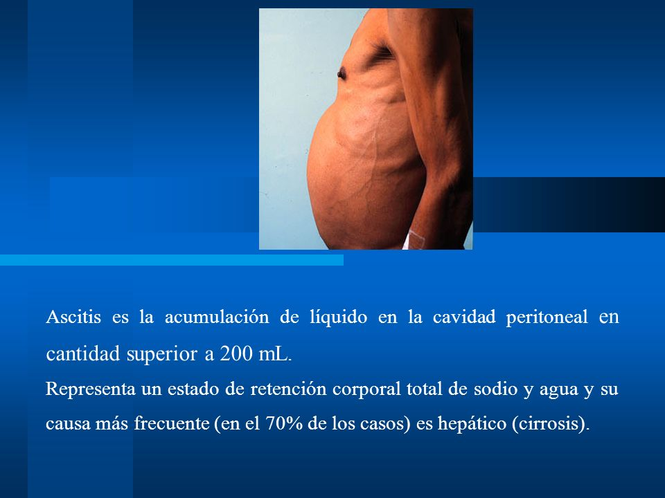

**Que es la Ascitis**

**¿QUÉ ES?**

Es la acumulación de líquido en el espacio que existe entre el revestimiento del abdomen y los órganos abdominales, concretamente dentro de la cavidad peritoneal. En 3 de cada 4 casos es secundaria a la cirrosis hepática. La ascitis también puede ser producida por enfermedades renales, cardiacas, pancreáticas, tumores o infecciones como la tuberculosis.

Cuando la ascitis es provocada por un cáncer, los médicos la llaman ascitis maligna. La ascitis maligna es muy frecuente en personas con los siguientes tipos de cáncer:

* Cáncer de mama
* Cáncer de colon
* Cánceres del tracto gastrointestinal, como el cáncer de estómago y de intestinos
* Cáncer de ovario
* Cáncer de páncreas
* Cáncer de útero

**Cuál es su causa**

La ascitis resulta de la presión alta en los vasos sanguíneos del hígado (hipertensión portal) y niveles bajos de una proteína llamada albúmina.

Las enfermedades que pueden causar daño hepático grave pueden llevar a que se presente ascitis. Esto incluye infección prolongada con hepatitis C o B y el consumo excesivo de alcohol durante muchos años.

Las personas con ciertos cánceres en el abdomen pueden contraer ascitis. Estos incluyen cáncer del apéndice, de colon, de ovario, del útero, del páncreas y del hígado.

Otras afecciones que pueden causar este problema incluyen:

Coágulos en las venas del hígado (trombosis de la vena porta)

Insuficiencia cardíaca congestiva

Pancreatitis

Engrosamiento y cicatrización de la cubierta similar a un saco del corazón

La diálisis renal también puede estar asociada con ascitis.

**Cuáles son sus síntomas**

Los síntomas pueden manifestarse lentamente o de repente según la causa de la ascitis. Es posible que no se presenten síntomas si sólo hay una pequeña cantidad de líquido en el abdomen.

En otras ocasiones se pueden llegar a acumular 10-12 litros de líquido en el abdomen (ascitis tensa), siendo los signos más frecuentes el aumento de volumen del abdomen, el aumento de peso, la disminución en la cantidad de orina emitida y, a veces, retención de líquido en las piernas (edema).

A medida que se acumula más líquido, se puede presentar dolor abdominal y distensión. Las cantidades grandes de líquido pueden causar dificultad para respirar.

Los síntomas más frecuentes son molestia abdominal, fiebre, dolor de espalda, cansancio, dificultad para respirar, sensación de saciedad precoz con las comidas, meteorismo, aumento de ruidos intestinales y alteración del ritmo intestinal.

La ascitis en general produce muchas molestias. Las personas con ascitis pueden experimentar los siguientes síntomas:

* Aumento de peso
* Dificultad para respirar o disnea
* Hinchazón abdominal
* Sensación de saciedad o abotagamiento
* Sensación de pesadez
* Indigestión
* Náuseas o vómitos
* Cambios en el ombligo
* Hemorroides, que provocan una hinchazón dolorosa cerca del ano
* Tobillos hinchados
* Fatiga
* Disminución del apetito

**Tiene tratamiento**

Los tratamientos para la acumulación de líquido pueden incluir cambios en el estilo de vida:

Evitar el alcohol

Bajar la sal en la dieta (no más de 1,500 mg/día de sodio)

Reducir la ingesta de líquidos

Diuréticos para eliminar el exceso de líquido principalmente espironolactona (Aldactone®) y furosemida (Seguril®). Se deben tomar siempre por las mañanas.

Antibióticos para las infecciones

Vacunas contra enfermedades como la influenza, la hepatitis A y B, y la neumonía neumocócica.

La espironolactona tiende a retener potasio en sangre, por lo que se debe tener cuidado con los alimentos más ricos en potasio como los cítricos, higos, nueces, dátiles, ciruelas, aguacates, tomates, plátanos y bebidas isotónicas, entre otros. El tratamiento crónico con espironolactona puede producir aumento y malestar en los pechos y en las mujeres trastornos menstruales, que habitualmente desaparecen al suspenderlo.

**TRATAMIENTO CON BIOMAGNETÍSMO Y BIOENERGÉTICA**

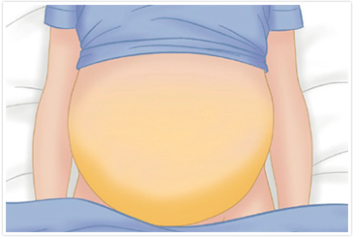



**A tener en cuenta:**

Staphylococcus aureus

Staphylococcus epidermidis

Escherichia coli

Pseudomona aeruginosa

Streptococos

Enterococos

Enterococo faecium

Candida Albicans

**TRATAMIENTO NATURAL**

Cardo mariano

Ajo: El ajo tiene una gran función a la hora de combatir la ascitis. Combina ½ cucharadita de jugo de ajo con 125 ml de agua y bebe regularmente durante muchos días.

Rábano: Se considera que el rábano es muy beneficioso para tratar la ascitis. Tan solo hay que mezclar el jugo de las hojas del rábano con agua y tomar dicho brebaje.

Cebolla: Debido a sus efectos diuréticos, la cebolla es recomendable contra la ascitis. Inclúyela en tu dieta diaria en grandes cantidades ya que ayuda a eliminar el exceso de líquido a través de la orina.

Sueño: Los pacientes con ascitis no deben dormir durante el día. Trata de que el sueño sea regularmente en la noche y despertar temprano en la mañana. Ello favorece la homeostasis del cuerpo.

Dieta favorable: Para llevar una dieta favorable, los pacientes de esta enfermedad deben consumir suero de leche, leche de camello, arroz no recién hecho y ensaladas con rábano, ajo, asafétida y miel.

Bliografía

https://www.nlm.nih.gov/medlineplus/spanish/ency/article/000286.htm

Garcia-Tsao G. Cirrhosis and its sequelae.In: Goldman L, Schafer AI, eds. Goldman's Cecil Medicine. 25th ed. Philadelphia, PA: Elsevier Saunders; 2016:chap 153.

Runyon BA. Ascites and spontaneous bacterial peritonitis In: Feldman M, Friedman LS, Brandt LJ, eds. Sleisenger & Fordtran's Gastrointestinal and Liver Disease. 10th ed. Philadelphia, PA: Elsevier Saunders; 2016:chap 93.

Runyon BA. AASLD Practice Guidelines Committee. Management of adult patients with ascites due to cirrhosis: Update 2012. American Association for the Study of Liver Diseases. 2013. PMID: 19475696. http://www.ncbi.nlm.nih.gov/pubmed/19475696

Versión en inglés revisada por: Subodh K. Lal, MD, gastroenterologist at Gastrointestinal Specialists of Georgia, Austell, GA. Review provided by VeriMed Healthcare Network. Also reviewed by David Zieve, MD, MHA, Isla Ogilvie, PhD, and the A.D.A.M. Editorial team.

Traducción y localización realizada por: DrTango, Inc.

http://www.cancer.net/es/desplazarse-por-atenci%C3%B3n-del-c%C3%A1ncer/efectos-secundarios/l%C3%ADquido-en-el-abdomen-o-ascitis

http://scielo.isciii.es/scielo.php?pid=S1130-01082004000900010&script=sci_arttext

P. Valer y L. Ruiz del Árbol

Servicio de Gastroenterología. Hospital Ramón y Cajal. Madrid